**Сушко Ева Сымонова (Suszkowna Ewa)**

17 февраля 1818 г – крещение (НИАБ 136-13-894, лист 98, №6/1818-р (ориг)).

**НИАБ 136-13-894:** Лист 98. **Метрическая запись №6/1818-р (ориг).**

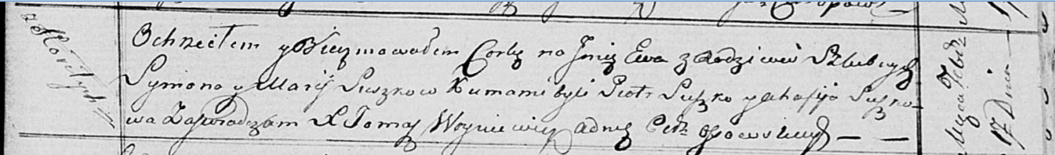

Осовская Покровская церковь. 17 февраля 1818 года. Метрическая запись о крещении.

Suszkowna Ewa – дочь родителей с деревни Горелое.

Suszko Symon – отец.

Suszkowa Marija – мать.

Suszko Piotr – кум.

Suszkowa Ahafija – кума.

Woyniewicz Tomasz – ксёндз.